2022年度
甘肃省农垦事业管理办公室部门决算

目录
第一部分部门概况
一、部门职责
二、机构设置
第二部分2022年度部门决算表
一、收入支出决算总表
二、收入决算表
三、支出决算表
四、财政拨款收入支出决算总表
五、一般公共预算财政拨款支出决算表
六、一般公共预算财政拨款基本支出决算明细表
七、政府性基金预算财政拨款收入支出决算表
八、国有资本经营预算财政拨款支出决算表
九、财政拨款“三公”经费支出决算表
第三部分2022年度部门决算情况说明
一、收入支出决算总体情况说明
二、收入决算情况说明
三、支出决算情况说明
四、财政拨款收入支出决算总体情况说明
五、一般公共预算财政拨款支出决算情况说明
六、一般公共预算财政拨款基本支出决算情况说明
七、机关运行经费支出情况说明
八、政府采购支出情况说明
九、国有资产占用情况说明
十、政府性基金预算财政拨款收支决算情况说明
十一、国有资本经营预算财政拨款支出情况说明
十二、财政拨款“三公”经费支出决算情况说明
第四部分预算绩效情况说明
第五部分名词解释

第一部分 部门概况
一、部门职责
甘肃农垦创建于1953年，从组建时期就是一个既有事业又有企业的社会群体，在省委省政府的领导下，60年来，先后经历省农垦局、省农垦总公司、省农垦集团有限责任公司多次调整，体制也经历了由省管厅局、行政性公司（财政供养）到经济实体的改革。2002年，根据省政府甘政函[2002]26号文批复，在省农垦总公司的基础上整体改制，组建甘肃省农垦集团有限责任公司，加挂甘肃省农垦事业管理办公室的牌子，实行一套班子，两块牌子，农垦事业办履行省政府赋予的农垦行业行政社会事业管理职能。2010年，根据《甘肃省人民政府办公厅关于深化农垦管理体制改革等4个实施方案的通知》（甘政办发[2010]11号）文件精神，撤销省农垦事业管理办公室，授权省政府国资委对省农垦集团公司国有资产进行监管，并加挂“甘肃省农垦事业办公室”的牌子，主要承担省农垦集团公司不便对外开展的职责任务，将一部分事业机构保留在省农垦集团公司，支持集团公司的优势产业和特色产业做大做强，省农垦事业办财政供给关系不变。2016年，根据《中共甘肃省委 甘肃省人民政府 关于进一步推进农垦改革发展的实施意见》（甘发[2016]26号）文件精神，省农垦实行“一个实体、一套人马、两块牌子”的管理体制，省农垦事业办公室不再作为实体机构存在，取消行政职能，在省农垦集团有限责任公司加挂省农垦事业办公室牌子，主要用于争取政策和项目。
二、机构设置
（一）机关内设机构
甘肃省农垦事业办公室编制上报2022年部门决算的二级单位5户，其中：参照公务员管理的单位1个，是甘肃省农垦事业办公室机关；属于公益二类的直属事业单位共4个，包括省农垦事业办酒泉离退休工作站，省农垦事业办张掖离退休工作站，省农垦事业办武威离退休工作站，省农垦事业办平凉离退休工作站。甘肃农垦事业办实行“一个实体、一套人马、两块牌子”的管理体制，和农垦集团公司合署办公，内设机构由农垦集团公司统一管理，内设党委办公室、纪律检查委员会和监察专员办公室、党委组织部、党委巡查办公室、党委宣传部、群众工作部、法律合规部、内控审计部、战略发展部、运营管理部、特药管理部、资产管理部、财务管理部、人力资源与考核分配部、信访维稳与应急管理部等15个部室。
（二）参照公务员法管理单位
参照公务员管理的单位1个，是甘肃省农垦事业办公室机关，在职参公编制25名，现实有在职统发人员3人，离休4人，退休统发53人。较2022年减少在职统发人员1人，原因为退休；减少退休人员2人，原因为去世。
（三）直属事业单位
属于公益二类的直属事业单位共4个，包括省农垦事业办酒泉离退休工作站，省农垦事业办张掖离退休工作站，省农垦事业办武威离退休工作站，省农垦事业办平凉离退休工作站，共有共有在职人员4人，非统发退休人员82人，离休人员4人，其他人员5人（遗属人员3人、60年代精简下放人员2人）。较2021年减少在职人员2人，原因为退休；减少退休人员1人，原因为去世。直属事业单位由省农垦集团公司管理，经费由省财政供给，主要负责离退休人员的管理和服务工作。
第二部分2022年度部门决算表
一、收入支出决算总表
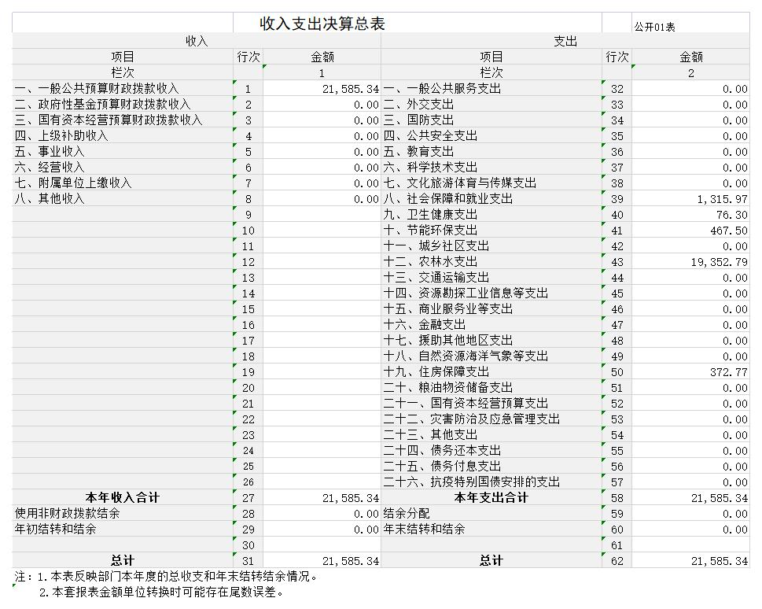
二、收入决算表
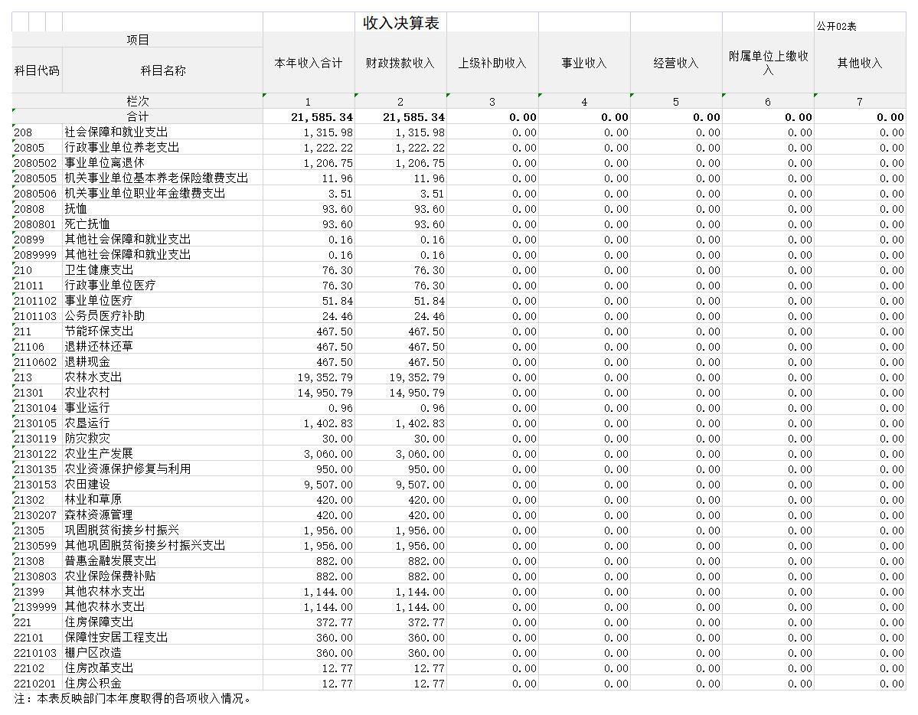
三、支出决算表
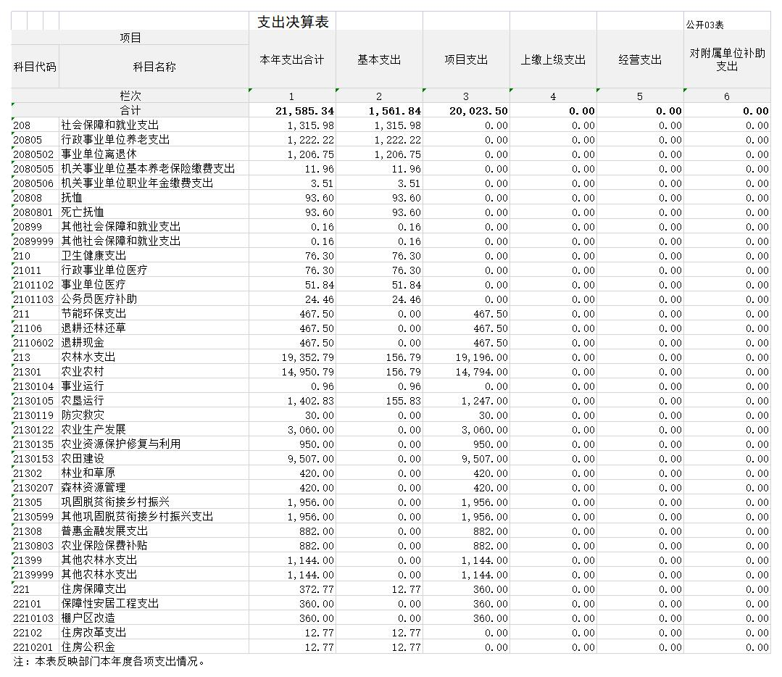
四、财政拨款收入支出决算总表
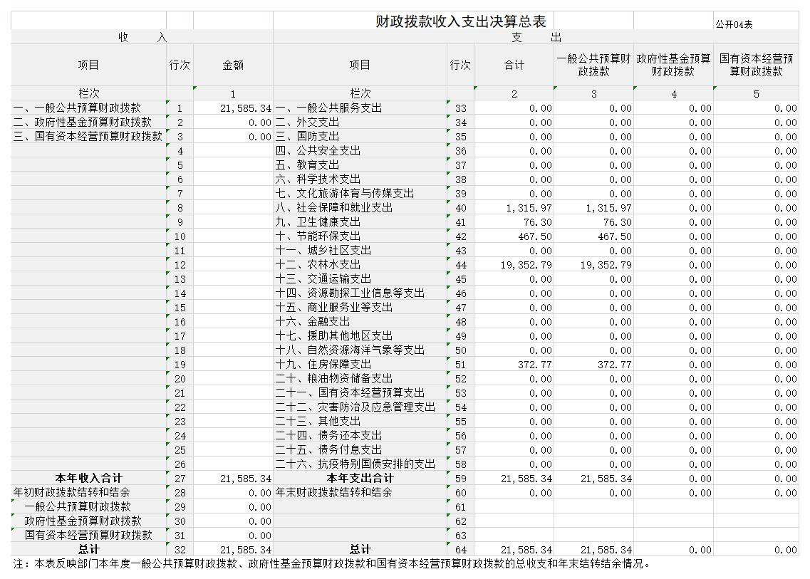
五、一般公共预算财政拨款支出决算表
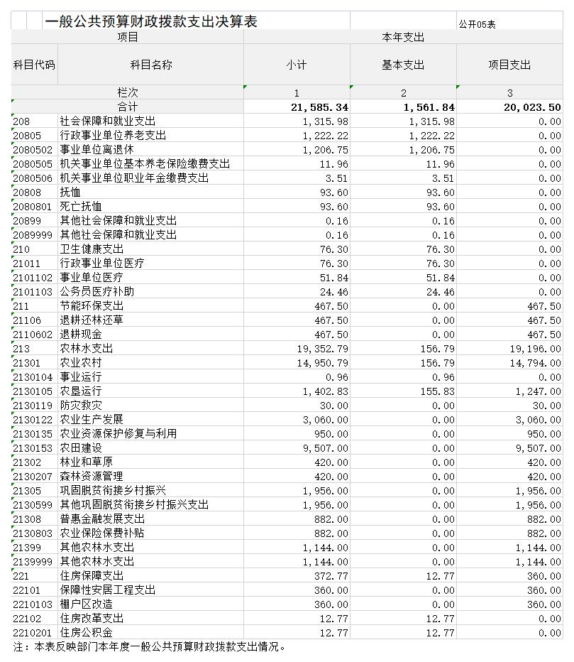
六、一般公共预算财政拨款基本支出决算明细表
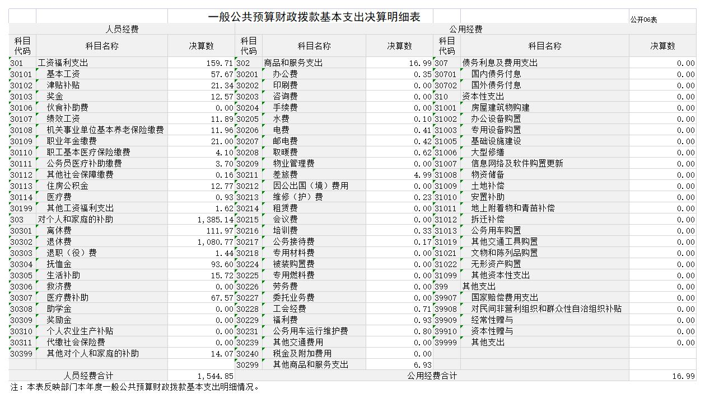
七、政府性基金预算财政拨款收入支出决算表
本部门没有相关数据,故本表无数据。
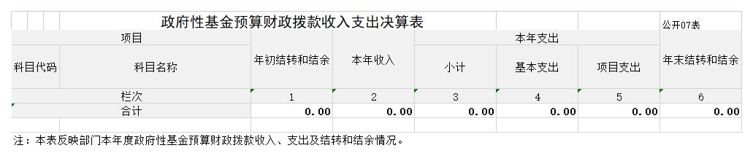
八、国有资本经营预算财政拨款支出决算表
本部门没有相关数据,故本表无数据。
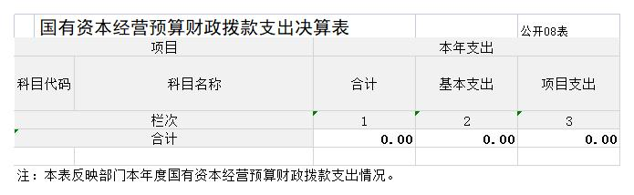
九、财政拨款“三公”经费支出决算表
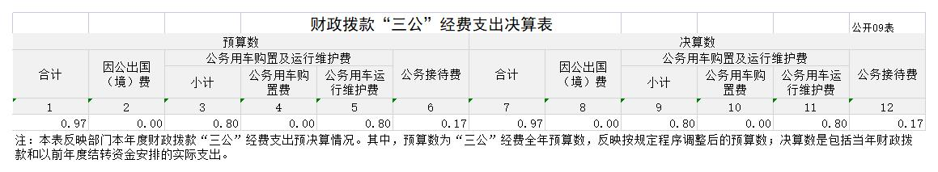
第三部分2022年度部门决算情况说明
一、收入支出决算总体情况说明
2022年度收、支总计均为21585.34万元。与上年度相比,收、支总计各增加2510.78万元,增长13.16%,主要原因是2022年将项目资金收入纳入预算，下达的项目资金较上年增加，其中：2022年农田建设补助资金较上年增加1,520万元；欠发达国有农场巩固提升资金较上年增加15万元；农业生产发展资金较上年增加5,768万元；棚户区项目改造资金较上年增加360万元。
二、收入决算情况说明
2022年度收入合计21585.34万元,其中：财政拨款收入21585.34万元,占100.00%。
三、支出决算情况说明
2022年度支出合计21585.34万元,其中：基本支出1561.84万元,占7.24%；项目支出20023.50万元,占92.76%。
四、财政拨款收入支出决算总体情况说明
2022年度财政拨款收、支总计均为21585.34万元。与上年相比,各增加2510.78万元,增长13.16%。主要原因是2022年将项目资金收入纳入预算，下达的项目资金较上年增加，其中：2022年农田建设补助资金较上年增加1,520万元；欠发达国有农场巩固提升资金较上年增加15万元；农业生产发展资金较上年增加5,768万元；棚户区项目改造资金较上年增加360万元。
五、一般公共预算财政拨款支出决算情况说明
2022年度一般公共预算财政拨款支出21585.34万元,较上年决算数增加2510.78万元,增长13.16%。2022年将项目资金收入纳入预算，下达的项目资金较上年增加，其中：2022年农田建设补助资金较上年增加1,520万元；欠发达国有农场巩固提升资金较上年增加15万元；农业生产发展资金较上年增加5,768万元；棚户区项目改造资金较上年增加360万元。
1．一般公共服务支出年初预算数为0.00万元,支出决算为0.00万元。
2．外交支出年初预算数为0.00万元,支出决算为0.00万元。
3．国防支出年初预算数为0.00万元,支出决算为0.00万元。
4．公共安全支出年初预算数为0.00万元,支出决算为0.00万元。
5．教育支出年初预算数为0.00万元,支出决算为0.00万元。
6．科学技术支出年初预算数为0.00万元,支出决算为0.00万元。
7．文化旅游体育与传媒支出年初预算数为0.00万元,支出决算为0.00万元。
8．社会保障和就业支出年初预算数为141.03万元,支出决算为1315.97万元,完成年初预算的933.1%,决算数大于预算数的主要原因一是农垦事业身份退休人员未能移交社保，退休人员养老金继续由省财政厅社保处核拨，该项资金未纳入部门预算，统一纳入省养老保险基金支出；二是退休人员死亡抚恤金未纳入年初预算。
9．卫生健康支出年初预算数为76.30万元,支出决算为76.30万元,完成年初预算的100.0%。
10．节能环保支出年初预算数为467.50万元,支出决算为467.50万元,完成年初预算的100.0%。
11．城乡社区支出年初预算数为0.00万元,支出决算为0.00万元。
12．农林水支出年初预算数为19329.39万元,支出决算为19352.79万元,完成年初预算的100.12%,决算数大于预算数的主要原因是在职人员2022年调资未纳入年初预算。
13．交通运输支出年初预算数为0.00万元,支出决算为0.00万元。
14．资源勘探工业信息等支出年初预算数为0.00万元,支出决算为0.00万元。
15．商业服务业等支出年初预算数为0.00万元,支出决算为0.00万元。
16．金融支出年初预算数为0.00万元,支出决算为0.00万元。
17．援助其他地区支出年初预算数为0.00万元,支出决算为0.00万元。
18．自然资源海洋气象等支出年初预算数为0.00万元,支出决算为0.00万元。
19．住房保障支出年初预算数为372.77万元,支出决算为372.77万元,完成年初预算的100.0%。
20．粮油物资储备支出年初预算数为0.00万元,支出决算为0.00万元。
21.国有资本经营预算支出年初预算数为0.00万元,支出决算为0.00万元。
22．灾害防治及应急管理支出年初预算数为0.00万元,支出决算为0.00万元。
23．其他支出年初预算数为0.00万元,支出决算为0.00万元。
24．债务还本支出年初预算数为0.00万元,支出决算为0.00万元。
25．债务付息支出年初预算数为0.00万元,支出决算为0.00万元。
26．抗疫特别国债安排的支出年初预算数为0.00万元,支出决算为0.00万元。
六、一般公共预算财政拨款基本支出决算情况说明
2022年度一般公共预算财政拨款基本支出1561.84万元。其中：
人员经费1544.85万元,较上年决算数增加355.44万元,增长29.88%,主要原因是农垦事业身份退休人员未能移交社保，退休人员养老金继续由省财政厅社保处核拨，该项资金统一纳入退休费核算。人员经费用途主要包括在职人员工资福利支出、离退休人员工资、津贴补贴、各类社会保险等。
公用经费16.99万元,较上年决算数减少3.16万元,下降15.68%,主要原因是本部门属于改制单位，编办不再核编，在职人员实行“只出不进”的原则，2022年在职人员转退休2人，所以公用经费预算较2021年减少，同时部门严格落实“过紧日子”的相关规定，压降费用支出。公用经费用途主要包括办公费、印刷费、咨询费、手续费、水费、电费、物业费、邮电费、差旅费等各项支出。
七、机关运行经费支出情况说明
2022年度本部门机关运行经费支出11.54万元,机关运行经费主要用于开支办公费、水电费、人员交通、差旅费等费用。机关运行经费较上年决算数减少0.34万元,下降2.86%,主要原因一是加强预算管理，合理预算经费，严格按照预算执行；二是本部门属于改制单位，编办不再核编，在职人员实行“只出不进”的原则，2022年在职人员减少，机关运行成本减少。
本年度会议费支出0.00万元。本年度培训费支出0.33万元,较上年决算数减少0.03万元,下降8.33%,主要原因是本部门属于改制单位，编办不再核编，在职人员实行“只出不进”的原则，2022年在职人员减少，机关运行成本减少。
八、政府采购支出情况说明
我单位2022年度无政府采购相关经费。
九、国有资产占用情况说明
截至2022年12月31日,本部门共有车辆5辆,其中,副部(省)级及以上领导用车0辆、主要领导干部用车0辆、机要通信用车1辆、应急保障用车0辆、执法执勤用车0辆,特种专业技术用车0辆,离退休干部用车0辆,其他用车4辆,其他用车主要是所属事业单位机动车4辆，车辆购置时间早，已提足折旧，达到报废条件。单价100万元(含)以上设备0台(套)。
十、政府性基金预算财政拨款收支决算情况说明
本部门2022年度无政府性基金收入,也没有使用政府性基金安排的支出。
十一、国有资本经营预算财政拨款支出情况说明
本部门2022年度没有使用国有资本经营预算安排的支出。
十二、财政拨款“三公”经费支出决算情况说明
(一)“三公”经费财政拨款支出总体情况说明
2022年度“三公”经费支出全年预算数为0.97万元,支出决算为0.97万元,较上年决算数减少0.15万元,下降13.39%,主要原因是严格按照省委省政府的相关规定执行，本着严格控制、厉行节约的原则，公务接待费支出下降。
(二)“三公”经费财政拨款支出决算具体情况说明
1.因公出国(境)费用全年预算数为0.00万元,支出决算为0.00万元。
2.公务用车购置及运行维护费全年预算数为0.80万元,支出决算为0.80万元,较上年决算数减少0.14万元,下降14.89%,主要原因是严格按照省委省政府的相关规定执行，严格控制、厉行节约。
其中：公务用车购置费全年预算数为0.00万元,支出决算为0.00万元。
公务用车运行维护费全年预算数为0.80万元,支出决算为0.80万元,较上年决算数减少0.14万元,下降14.89%,主要原因是严格按照省委省政府的相关规定执行，严格控制、厉行节约。
3.公务接待费全年预算数为0.17万元,支出决算为0.17万元,较上年决算数减少0.01万元,下降5.56%,主要原因是严格按照八项规定的要求，坚持严格控制、厉行节约。
(三)“三公”经费财政拨款支出决算实物量情况
2022年度本部门因公出国(境)共计0个团组,0人；公务用车购置0辆,公务用车保有量为5辆；国内公务接待5批次10人,其中：外事接待0批次,0人；国(境)外公务接待0批次,0人。
第四部分预算绩效情况说明
一、预算绩效管理工作开展情况
根据预算绩效管理要求，本部门对2个项目开展了绩效自评，本着科学、规范、独立、客观、公正的原则，按照评价指标、评价标准和评价规则，本单位从部门管理、履职效果、能力建设等三个方面开展了绩效自评。其中，一级项目2个，涉及资金3015万元，占一般公共预算项目支出总额的15.06%。从评价情况来看，我部门整体绩效自评得分98.73分，经财政厅审核，本部门2022年度预算绩效整体评级为“良好”，各项指标均按照年初计划实施完成，基本支出全部用于农垦系统事业身份在职和离退休人员养老金、津补贴等经费支出，为做好农垦系统事业人员管理工作提供了资金保障，确保农垦事业稳定发展。
二、绩效自评结果
我部门在2022年度部门决算中反映 “欠发达国有农场巩固提升项目”和“国有农场税费改革”等2个项目绩效自评结果。
（一）欠发达国有农场巩固提升项目绩效自评情况。根据年初设定的绩效目标,项目绩效自评得分为97.97分。项目全年预算数为1956万元，执行数为1956万元，完成预算的100%。项目绩效目标完成情况：完成新建蓄水池4.5万m³，新建日光温室7座7884㎡，新建200t玉米烘干生产线1条，购置农机具2台，购置光学分拣机1台，定量包装设备1套，新建彩钢棚2160㎡，改造厂房160㎡。硬化场地7057㎡，修建渠道5.69km。发现的主要问题是个别项目初验不合格，个别项目初验未完成，整改后验收通过，以上原因导致与年初设置绩效目标有偏差。下一步改进措施：加大项目监督检查力度，确保项目过程资料齐全、项目按进度完工，并完成竣工验收和绩效评价工作。
（二）国有农场税费改革项目绩效自评情况。根据年初设定的绩效目标,项目绩效自评得分为98.58分。项目全年预算数为1059万元，执行数为1059万元，完成预算的100%。项目绩效目标完成情况：完成农垦所属17家农场新建涵管桥36座，节制分水闸6套，公共厕所2座、旱厕改造5座，清理田间残膜3万亩，清运垃圾12000m³，排渠清淤36条，场区道路维修50公里，绿化面积90亩以上，场区房屋维修粉刷、改造管线、场区路灯安装、风沙治理种植等，项目的实施，进一步清理了农场生态环境，提升了农场环境卫生质量，促进了垦区经济建设和各项事业稳步推进，农场经济和社会发展取得新的进展。发现的主要问题是由于国有农场税费改革项目资金有限，项目实施农场数量多，资金分配后，在环境治理方面不能全覆盖，与预期效果产生差异，导致个别场区验收不过关，残膜清理不彻底。下一步改进措施：在2023年继续加大农场人居环境治理，将税费改革补助资金持续投入农场环境整治之中。
三、部门绩效评价结果
我部门实施的“欠发达国有农场巩固提升项目”总体绩效目标自评得分97.97分，完成新建蓄水池4.5万m³，新建日光温室7座7884㎡，新建200t玉米烘干生产线1条，购置农机具2台，购置光学分拣机1台，定量包装设备1套，新建彩钢棚2160㎡，改造厂房160㎡。硬化场地7057㎡，修建渠道5.69km。
项目支出预算设置10分。欠发达国有农场巩固提升项目中央财政资金到位1,956万元，资金到位率、支付率均按照年初预算计划完成，确保项目顺利实施，自评得分10分。
产出指标设置50分，设置二级指标4个，包括数量指标、质量指标、时效指标、成本指标，经过自评，评价得分47.97分，偏差原因为个别农场地处西部偏远地区，受天气影响，个别农场不能及时开工，扣0.47分；个别项目受疫情影未完成初验，扣1.56分。垦区8家欠发达国有农场通过项目的实施，新建蓄水池4.5万m³，新建日光温室7座7884㎡，新建200t玉米烘干生产线1条，购置农机具2台，购置光学分拣机1台，定量包装设备1套，新建彩钢棚2160㎡，改造厂房160㎡。硬化场地7057㎡，修建渠道5.69km。
效益指标设置30分，设置二级指标3个，包括经济效益指标、社会效益指标、可持续影响指标。经过自评，评价得分30分。通过农业灌溉设施的建设，解决农业灌溉用水问题，提高水资源利用率，降低生产成本，增加职工群众收入，提升农场经济可持续发展能力，具有重大的生态效益和经济效益；通过土地整治和农业生产基础设施的配套，增加耕地面积，完善水利设施和田间机耕道路，提高农业综合生产能力，为农业可持续发展夯实了基础；通过产业培育和农业机械设备的购置，带动农场和周边农村发展蔬菜产业，提高农作物收获机械化水平，促进农场和职工增收。
满意度指标设置10分。设置二级指标1个，为服务对象满意度指标，经过自评，评价得分10分。 通过项目的实施，农场经济得到较快增长，生产经营状况进一步好转；农业生产条件持续改善，综合生产能力进一步提高，产业结构调整不断完善，职工收入水平不断提高，职工生产生活条件得到极大改善，得到了农场职工的好评。
第五部分名词解释
一、财政拨款收入：指本年度从本级财政部门取得的财政拨款,包括一般公共预算财政拨款和政府性基金预算财政拨款。
二、事业收入：指事业单位开展专业业务活动及其辅助活动取得的现金流入；事业单位收到的财政专户实际核拨的教育收费等资金在此反映。
三、经营收入：指事业单位在专业业务活动及其辅助活动之外开展非独立核算经营活动取得的现金流入。
四、其他收入：指单位取得的除“财政拨款收入”、“事业收入”、“经营收入”等以外的收入,包括未纳入财政预算或财政专户管理的投资收益、银行存款利息收入、租金收入、捐赠收入,现金盘盈收入、存货盘盈收入、收回已核销的应收及预付款项、无法偿付的应付及预收款项等。各单位从本级财政部门以外的同级单位取得的经费、从非本级财政部门取得的经费,以及行政单位收到的财政专户管理资金反映在本项内。
五、年初结转和结余：指单位上年结转本年使用的基本支出结转、项目支出结转和结余、经营结余。
六、结余分配：指单位按照国家有关规定,缴纳所得税、提取专用基金、转入事业基金等当年结余的分配情况。
七、年末结转和结余：指单位结转下年的基本支出结转、项目支出结转和结余、经营结余。
八、基本支出：指为保障机构正常运转、完成日常工作任务而发生的人员经费和公用经费。其中：人员经费指政府收支分类经济科目中的“工资福利支出”和“对个人和家庭的补助”；公用经费指政府收支分类经济科目中除“工资福利支出”和“对个人和家庭的补助”外的其他支出。
九、项目支出：指在基本支出之外为完成特定行政任务和事业发展目标所发生的支出。
十、经营支出：指事业单位在专业业务活动及其辅助活动之外开展非独立核算经营活动发生的支出。
十一、“三公”经费：指用一般公共预算财政拨款安排的因公出国(境)费、公务用车购置及运行维护费、公务接待费。其中,因公出国(境)费反映单位公务出国(境)的国际旅费、国外城市间交通费、住宿费、伙食费、培训费、公杂费等支出；公务用车购置费反映单位公务用车购置支出(含车辆购置税)；公务用车运行维护费反映单位按规定保留的公务用车燃料费、维修费、过路过桥费、保险费、安全奖励费用等支出；公务接待费反映单位按规定开支的各类公务接待(含外宾接待)支出。
十二、机关运行经费：为保障行政单位(含参照公务员法管理的事业单位)运行用于购买货物和服务等的各项公用经费,包括办公及印刷费、邮电费、差旅费、会议费、福利费、日常维护费、专用材料及一般设备购置费、办公用房水电费、办公用房取暖费、办公用房物业管理费、公务用车运行维护费以及其他费用。

